ABAP 範例程式：Processing Strings
因為這個範例的程式碼較長，我們分開來看。
SHIFT 字符串移位
語法:
SHIFT <c> [BY <n> PLACES] [<modes>]
作用：去掉字符串的前n個位置的字符，如果n未指定，默認為1，如果指定的n小於等於0，則字符串不變。如果n超出字符串的長度，則字符串變空，所以在做 此操作的時候要注意n的指定。可以首先獲得該字符串的長度，方法：len＝STRLEN(C)。
• Mode：指定字符串截斷的方向。
• 空白, 字符串往左移一位
• LEFT, 字符串往左移 n 位
• RIGHT, 字符串往右移 n 位
• CIRCULAR: 字符串以環狀方式移位(把左邊的字符放到右邊)
語法:
SHIFT {c} UP TO {str} {mode}.
作用：把字符串中在str以前的字符都去掉，同樣可以指定mode，原理同上。
SHIFT {c} LEFT DELETING LEADING {str}.
SHIFT {c} RIGHT DELETING TRAILING {str}.
說明：這兩個語句就是把字符串c中前的（LEFT）或者後的(RIGHT)的字符str都去掉。
語法:
SHIFT {c} LEFT DELETING LEADING {C1}.
SHIFT {c} RIGHT DELETING TRAILING {C1}.
作用：從字符串C的左(右)邊開始,如果是以字符串C1開始,就從C中刪除字符串C1直到不是以C1開始為止.
以上語句常用的場合：
- 去掉字符串中的前導字符。例如：如果alv中定一了一個字段是10位的字符，裡面放的是so，po等number，而你不想顯示前面的0，那麼就可以這樣做：SHIFT {c} LEFT DELETING LEADING 0.
- 已知某個字符串中包含固定的字符，想把這個固定字符前面的字符刪掉，那麼可以使用：SHIFT {c} UP TO {str}。例如：某個物料，通過增強mga00002和mga00003對其加了前綴，這個前綴部分是在某固定值表中取得的數據，在具體顯示中，要把其 前綴去掉。如TE-MRP-MAT1中想把te去掉，mrp表示該物料是跑mrp的，需求要求把te－去掉，mrp可以在固定值表中取得，則可以使用 SHIFT {c} UP TO ‘MRP’.
第一組例子演示用 SHIFT 語句把字符串按各種方向移動指定長度，預設是左移一格，還可以右移或回轉（也就是把移出字符串長度的字符從另一個方向回填）。
DATA: t1(10) TYPE c VALUE 'abcdefghij',
string1 LIKE t1.
string1 = t1.
WRITE string1.
SHIFT string1.
WRITE / string1.
string1 = t1.
SHIFT string1 BY 3 PLACES LEFT.
WRITE / string1.
string1 = t1.
SHIFT string1 BY 3 PLACES RIGHT.
WRITE / string1.
string1 = t1.
SHIFT string1 BY 3 PLACES CIRCULAR.
WRITE / string1.
SKIP.;空一行
ULINE.;畫線
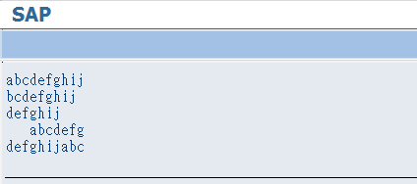
第二組例子演示用 SHIFT 語句把字符串按各種方向移動到指定字符位置。
DATA: t2(10) TYPE c VALUE 'abcdefghij',
string2 LIKE t2,
str2(2) TYPE c VALUE 'ef'.
string2 = t2.
WRITE string2.
SHIFT string2 UP TO str2.
WRITE / string2.
string2 = t2.
SHIFT string2 UP TO str2 LEFT.
WRITE / string2.
string2 = t2.
SHIFT string2 UP TO str2 RIGHT.
WRITE / string2.
string2 = t2.
SHIFT string2 UP TO str2 CIRCULAR.
WRITE / string2.
SKIP.
ULINE.
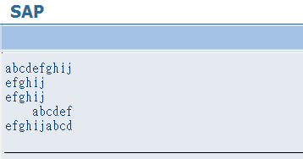
第三組例子演示用 SHIFT 語句把字符串移動時刪除指定字符串。
* shifting a string depending on the first or last sign
DATA: t3(14) TYPE c VALUE ' abcdefghij',
string3 LIKE t3,
str3(6) TYPE c VALUE 'ghijkl'.
string3 = t3.
WRITE string3.
SHIFT string3 LEFT DELETING LEADING space.
WRITE / string3.
string3 = t3.
SHIFT string3 RIGHT DELETING TRAILING str3.
WRITE / string3.
SKIP.
ULINE.
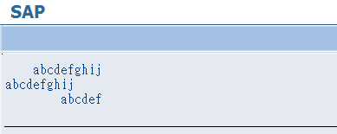
REPLACE 取代字符串內容
語法:
REPLACE <string1> WITH <string2> INTO <c>
將字符串 <c> 中的 <string1> 以 <string2> 來取代
5、第四組例子演示用 REPLACE 語句替換字符串。
* replacing values
DATA: t4(10) TYPE c VALUE 'abcdefghij',
string4 LIKE t4,
str41(4) TYPE c VALUE 'cdef',
str42(4) TYPE c VALUE 'klmn',
str43(2) TYPE c VALUE 'kl',
str44(6) TYPE c VALUE 'klmnop',
len4 TYPE i VALUE 2.
string4 = t4.
WRITE string4.
REPLACE str41 WITH str42 INTO string4.
WRITE / string4.
string4 = t4.
REPLACE str41 WITH str42 INTO string4 LENGTH len4.
WRITE / string4.
string4 = t4.
REPLACE str41 WITH str43 INTO string4.
WRITE / string4.
string4 = t4.
REPLACE str41 WITH str44 INTO string4.
WRITE / string4.
SKIP.
ULINE.
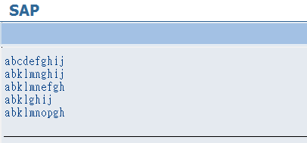

TRANSLATE 大小寫的轉換
語法:
TRANSLATE <c> TO UPPER CASE. 「轉成大寫」
TRANSLATE <c> TO LOWER CASE. 「轉成小寫」
第五組例子演示用 TRANSLATE 語句轉換字符串。TRANSLATE 比較特別，它的兩種語法形式的作用差異巨大，一種是簡單的大小寫轉換，另一種則是按照指定的字符對應表，把字符串中的字符替換掉。
* translating signs
DATA: t5(10) TYPE c VALUE 'AbCdEfGhIj',
string5 LIKE t5,
rule5(20) TYPE c VALUE 'AxbXCydYEzfZ'.
string5 = t5.
WRITE string5.
TRANSLATE string5 TO UPPER CASE. "#EC SYNTCHAR
WRITE / string5.
string5 = t5.
TRANSLATE string5 TO LOWER CASE. "#EC SYNTCHAR
WRITE / string5.
string5 = t5.
TRANSLATE string5 USING rule5. "#EC SYNTCHAR
WRITE / string5.
SKIP.
ULINE.
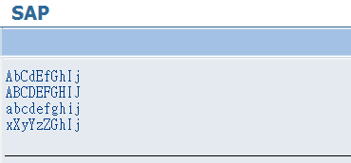
OVERLAY 覆蓋字符字段
要用另一字符字段覆蓋字符字段，請使用OVERLAY語句，用法如下：
語法
OVERLAY <c1> WITH <c2> [ONLY <str>].
該語句用<c2>的內容覆蓋字段<c1>中包含<str>中字母的所有位置。<c2>保持不變。如果省略ONLY<str>，則覆蓋字段<c1>中所有包含空格的位置。
如果至少要替換<c1>中的一個字符，則將SY-SUBRC設置為0。對於所有其它情況，將SY-SUBRC設置為4。如果<c1>比<c2>長，則只覆蓋<c2>中的長度。

第六組例子演示用 OVERLAY 語句替換字符串。它是按照指定的位置替換，還可以限制替換的字符。
* overlaying strings
DATA: t6(10) TYPE c VALUE 'a c e g i ',
string6 LIKE t6,
over6(10) TYPE c VALUE 'ABCDEFGHIJ',
str6(2) TYPE c VALUE 'ai'.
string6 = t6.
WRITE string6.
WRITE / over6.
OVERLAY string6 WITH over6.
WRITE / string6.
string6 = t6.
OVERLAY string6 WITH over6 ONLY str6.
WRITE / string6.
SKIP.
ULINE.
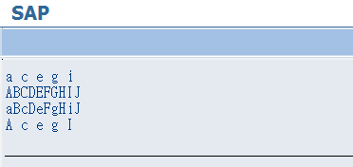
SEARCH:查找字符串
語法
SEARCH {c} FOR {str} {options}.：
作用：在字符串c中查找str，如果找到了，SY-SUBRC為0，SY-FDPOS為找到字符串的具體位置。
需要說明的地方：注意模式的使用
指定str：查找str，str中後面的空格忽略
指定.str.：查找str，包含了str中尾部的空格
指定*str：查找以str結尾的字符串
指定str*：查找以str開頭的字符串
{options}的指定：
主要用到的就是：STARTING AT {n1}指定開始位置
ENDING AT {n2}指定結束位置
常用場合：
一般用來判斷某個字符串是否符合條件。也可以結合其他語句對字符串進行操作。
第七組例子演示用 SEARCH 語句搜索字符串。搜索中可以使用通配符進行模式匹配。
第八組例子演示 SEARCH 語句的兩個特別的關鍵字 ABBREVIATED 和 AND MARK，前者是按單詞匹配，後者則能把查找到的整個單詞轉換成大寫。
10、第九組例子演示用內建函數 strlen( ) 獲得字符串長度。跟 DESCRIBE 語句相比，strlen 獲得的是內容的實際長度，而 DESCRIBE 獲得的是定義長度。
11、第十組例子演示用 CONDENSE 語句壓縮字符串中的空格。
12、第十一組例子演示用 CONCATENATE 語句連接字符串。
13、第十二組例子演示用 SPLIT 語句拆分字符串。
14、第十三組例子演示用 MOVE 語句的 PERCENT 附加來取字符串的一部分，這個語法已經廢棄。

